Βουλγαρική έκδοση μικρογραφιών του χρονικού του Μανασση (Migne PG 127)
Miniatures of the chronicle of Manasses
(антикварна)
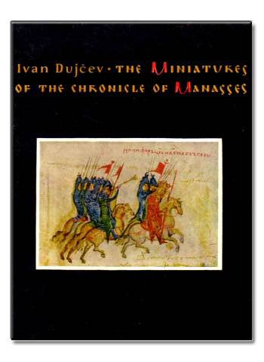 | Автор: Ivan Dujcev  Обем: 141 стр.  Формат в мм.: 320x220  Издател: Bulgarski Houdozhnik Publishing House  Твърда подвързия  Година на издаване: 1963  Доставчик: книжарница "Прометей" 02/98 98 496

Хрониката на Константин Манаси
(антикварна)
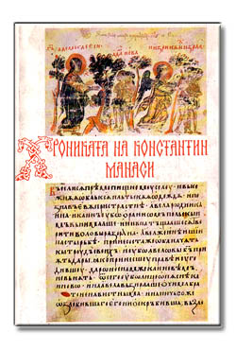 | Автор: Иван Буюклиев (превод, предговор и коментар) и Иван Божилов (исторически бележки)  Обем: 246 стр.  Формат в мм.: 200х140  Издател: Университетско издателство св."Климент Охридски"  Мека подвързия  Година на издаване: 1992  Доставчик: книжарница "Прометей" 02/98 98 496  Нашата цена: 20.00 лв.

